השפלה במשרד הפנים: עלה לארץ ב-1990, עבר ברית מילה - אבל תויג "רוסי" ו"נוצרי"
לאוניד וינשטיין עלה לארץ עם הוריו לפני 27 שנה מאוזבקיסטן. האיש, ששירת כקצין רפואה בצה"ל, פנה למשרד הפנים לעדכון פרטים במרשם האוכלוסין. לתדהמתו, במסמך שהונפק לו צוין כי הוא משתייך ללאום "רוסי" ולדת הנוצרית. וינשטיין, שעבר ברית מילה, זועם: "חפשי מדינה מי יילחם בשבילך"
ישי פורת

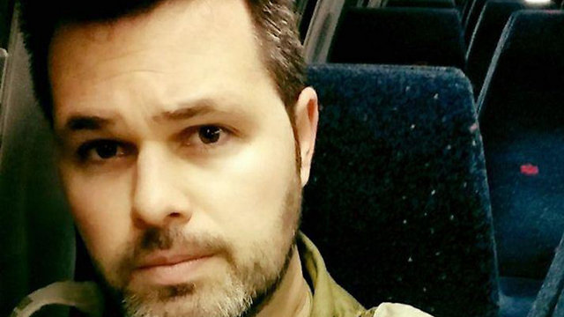
"תחושת עלבון". וינשטיין
כף רגלו לא דרכה מעולם ברוסיה, הוא לא הוטבל בכנסייה, והמצווה ההלכתית שאותה חווה הייתה דווקא ברית מילה בטקס יהודי. אבל כל אלה לא הפריעו למשרד הפנים לתייג את לאוניד וינשטיין, בן 31 מאזור המרכז, כשייך ללאום "רוסי" ולדת הנצרות. "זאת תחושת עלבון", אמר וינשטיין ל-ynet בעקבות מסמך רשמי שקיבל ביום חמישי האחרון. לאחר שביקש הסברים לנכתב במסמך, השיבה לדבריו הפקידה במשרד הפנים: "ככה אומרים לנו לרשום עכשיו, חייבים לרשום דת ולאום לכולם".

הוא עלה לארץ מאוזבקיסטן ב-1990 כשהיה בן ארבע וחצי עם אם שדתה אינה מוגדרת ואב יהודי. האב אף הביע נכונות לעלות לישראל כבר ב-1979 ובשל כך ישב בכלא שלוש שנים ונמנה עם אסירי ציון. "אבא שלי נעצר כי רצה לעלות לישראל, הוא היה מסורב עלייה. אנחנו משפחה ציונית, אבל כשאתה בא למשרד הפנים אחרי כל כך הרבה שנים במדינה ומתייגים אותך 'רוסי' ו'נוצרי' זו תחושה קשה", אמר וינשטיין.

לדברי וינשטיין, "לפני שנה התחתנתי בחו"ל ורציתי לעדכן את הפרטים שלי ושיצוין גם פה שאני נשוי. הלכתי למשרד הפנים להוציא תמצית רישום של מרשם האוכלוסין לצורך עדכון הפרטים שלי, וקיבלתי את המסמך שעליו רשום שהלאום הוא רוסי ובדת נכתב 'נוצרי'".
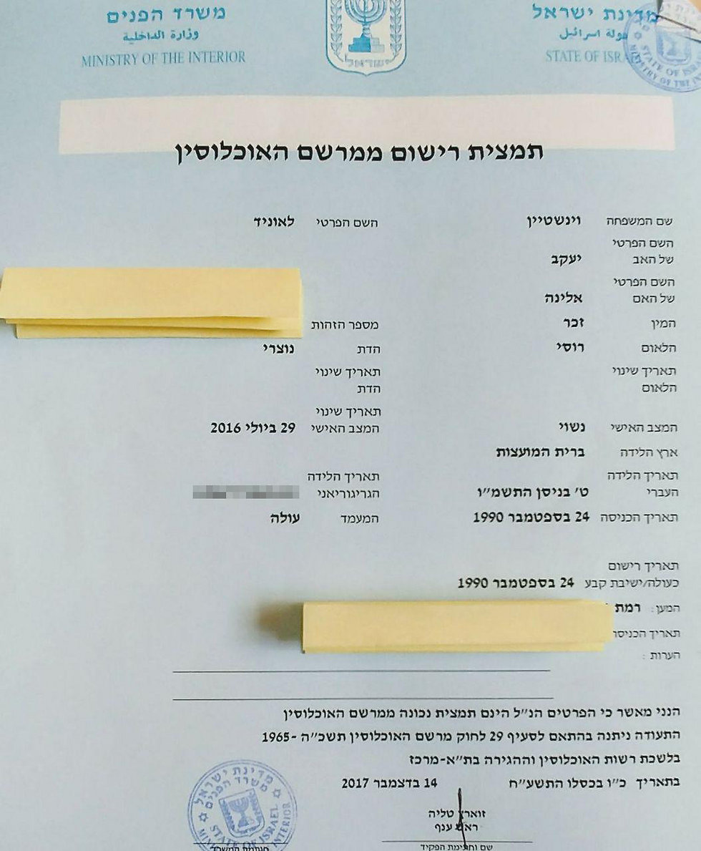
המסמך של משרד הפנים: לאום "רוסי, דת "נוצרי"
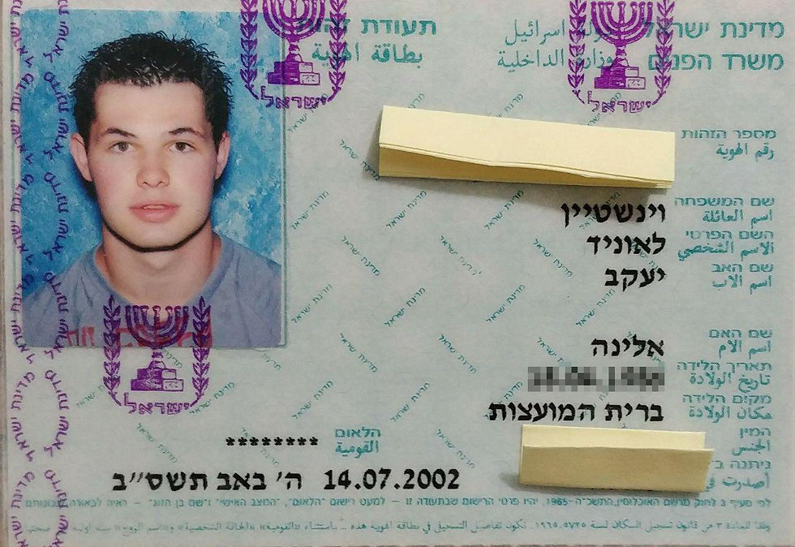
תעודת הזהות של וינשטיין
האיש החליט לא לשתוק על ההשפלה שספג, ובחר לפרסם בפייסבוק את תחושותיו. "רמת ייאוש ותסכול ממדינת ישראל - 10 מתוך 10", ציין וינשטיין בפוסט. "היום, 14.12.17 גיליתי לראשונה שאחרי יותר מ-27 שנים במדינת ישראל, ארבע שנים בצבא (שנה קבע), מילואים של 10 שנים בתור קצין רפואה - מדינת ישראל החליטה שהיא מתייגת אותי בלאום 'רוסי' (כן, כן, אפילו עדיין לא זכיתי להיות ישראלי) ושאני בעצם 'נוצרי'".

הוא הוסיף בפוסט כי "אז הנה הפתעה - מעולם לא הוטבלתי בכנסיה כדי להיות 'נוצרי'. כף רגלי מעולם לא דרכה בשטחה של רוסיה. אין לי כל קשר לרוסיה ואפילו אימא לא נולדה ברוסיה (אין לי שום דברים נגד רוסים אבל בכל זאת אני פשוט לא). עובדת היותה של אימא לא יהודייה לא היה חדש לי אבל בברית המועצות מה לעשות, דת הייתה נגד החוק ולכן לא הייתה דת. אבא דרך אגב יהודי, ואפילו עברתי ברית מילה. אבל הרי מה זה משנה? ככה הפקידים החליטו.

"כשהראיתי לפקידת הרישום ('ראש ענף') במשרד הפנים שאפילו בתעודת הזהות שלי לא רשום 'רוסי' וגם בדרכון לא רשום 'רוסי' או 'נוצרי' אלא אזרח ישראלי - היא אמרה 'אבל כשהגעת לארץ ככה חתמת'. (הייתי בן 4.5 כשעליתי לארץ אבל מה זה משנה נכון? חתמתי...). כשהבינה את השטות המביכה שהיא אמרה היא הודתה 'ככה אומרים לנו לרשום עכשיו, חייבים לרשום דת ולאום לכולם'".

למה לתייג אותי בתור רוסי?
עם יציאתו מלשכת משרד הפנים הבין וינשטיין שאין לו עם מי לדבר. "זאת הרגשה קשה ומשפילה, למה צריך את כל התיוגים האלה? למה זה חשוג לתייג אותי בתור רוסי? אני לא מצליח למצוא רציונל לזה".

בסיום הפוסט כתב וינשטיין: "אז הנה, למרות שכל חיי אני חי במדינת ישראל ולמרות שמעולם לא החזקתי דרכון ו/או אזרחות 'רוסית' אני מסתבר רוסי, לא ישראלי. לכן מדינה יקרה וכל מי שמנהל אותה - לכי לחפש מי ישלם לך מסים, מי יילחם בשבילך במלחמות ומי ירצה את טובתך בעתיד. אני איתך ועם ההזויים שמנהלים את המדינה הזאת - סיימתי. 10 קבין של גזענות וטמטום ירדו על העולם וכולם נחתו על מדינת היהודים".
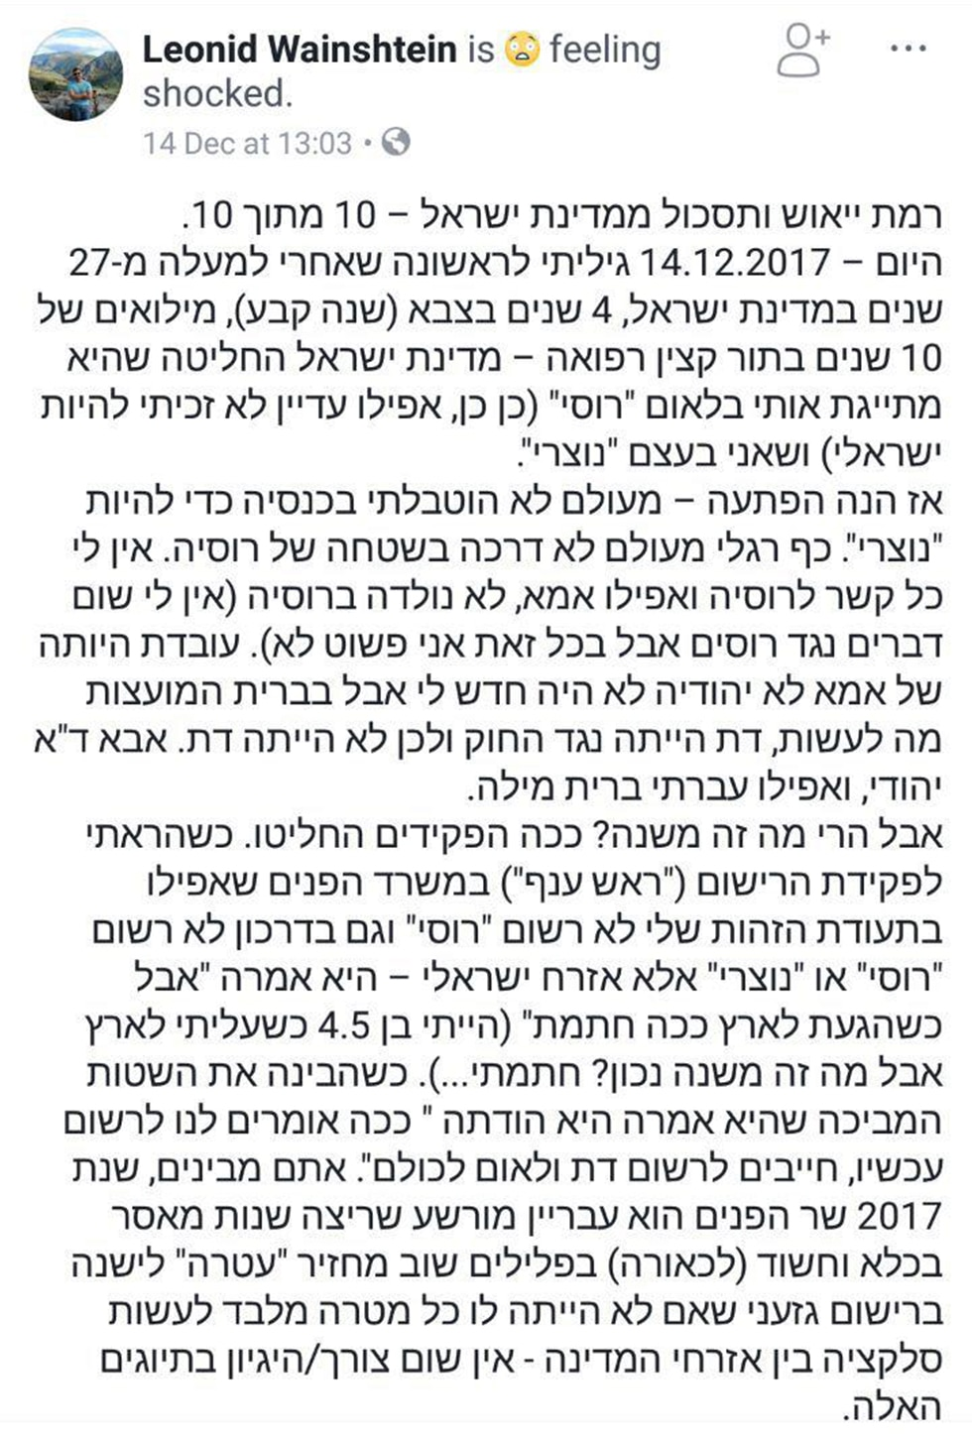
הפוסט של וינשטיין
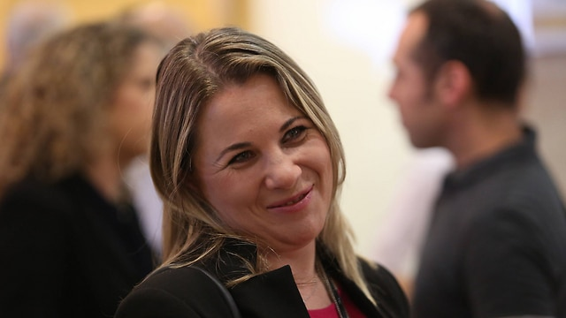
"דורשת להפסיק את היחס הפסול". ח"כ סבטלובה(צילום: גיל יוחנן)
ח"כ קסניה סבטלובה (המחנה הציוני) פנתה בנושא בשאילתה לשר הפנים: "כיצד ייתכן שאזרח ישראלי שמעולם לא ביקר ברוסיה, ומוצא הוריו אינו רוסי, כתוב במסמכים הרשמיים כבעל לאום רוסי?", ציינה סבטלובה בפנייתה. לדבריה, "לאוניד וינשטיין הוא אזרח ישראלי שמעולם לא ביקר ברוסיה או החזיק אזרחות רוסית, ואף הוריו אינם ממוצאי רוסי, אך משרד הפנים החליט על דעת אנשיו לכתוב בסעיף הלאום במסמכים הרשמיים כי הוא רוסי.

"אם לא די בכך, למרות שמעולם לא הוטבל לנצרות, אביו יהודי ואמו חסרת דת, עוד נכתב בתעודות כי דתו היא נצרות. האם מדובר בטעות? בורות? דעות קדומות? אולי כל הדברים האלו גם יחד? אני לא מסתפקת בתשובות מהשר, אני דורשת גם להפסיק את היחס הכל כך פסול, כל כך פוגעני, למספר גדול של ישראלים שלהם אין בית אחר בעולם".

